**تاثیر زمان پاشش بر مسیر انجام واکنش ها در احتراقPCCI برای سوخت دیزل و بیودیزل**

قاسم جلیور1*، رحیم خوشبختی سرای2، الهه نشاط اسفهلانی3

|  |  |
| --- | --- |
| 1* دانشجوی دکتری مهندسی مکانیک دانشگاه صنعتی سهند، تبریز، ایران | G_jalivar@sut.ac.ir |
| 2 عضو هیات علمی دانشکده مهندسی مکانیک دانشگاه صنعتی سهند، تبریز، ایران | khoshbakhti@sut.ac.ir |
| 3 عضو هیات علمی دانشکده مهندسی مکانیک دانشگاه صنعتی سهند، تبریز، ایران | E_neshat@sut.ac.ir |

# چكيده

امروزه به‌دليل كاهش منابع سوخت هاي فسيلي و مسائل زيست ‌محيطي، تحقيقات وسيعي در راستاي استفاده از سوخت‌های جایگزین نظیر بیودیزل در موتورهای احتراق داخلی انجام گرفته است. از جمله موتورهای احتراق داخلی که در سالهای اخیر توسعه چشمگیری داشته اند، موتورهای احتراقی مبتنی بر احتراق دما پایین(LTC) می باشند. این موتورها، قابلیت کاهش آلاینده های خروجی از موتور و بهینه سازی اقتصاد سوخت را دارا می باشند. یکی از مهمترین روش های بکار گیری احتراق دما پایین، راهبرد احتراق پیش آمیخته اشتعال تراکمی (PCCI ) می باشد که در آن سطح بالایی از EGR برای کاهش دمای احتراق و طولانی کردن مدت تاخیر در اشتعال به کار گرفته می شود. افزایش تاخیر در اشتعال، زمان بیشتری را برای تبخیر سوخت فراهم می کند و ناهمگنی مخلوط را کاهش می دهد. بنابراین سبب کاهش NOx و SOOT خروجی از موتور می گردد. از آنجایی که تغییر زمان پاشش بیشتر بر روی زمان قابل دسترس برای مخلوط شدن سوخت و هوا و در نتیجه میزان همگنی مخلوط سوخت و هوا و نسبت هم ارزی تاثیر می گذارد در کار حاضر ضمن بررسی تاثیر زمان پاشش بر عملکرد موتورPCCI تاثیر آن بر روی مسیر های انجام واکنش های شیمیایی برای دو سوخت دیزل خالص (B0) و ترکیب 20 درصد بیودیزل با دیزل (B20) بررسی شده است. نتایج بررسی واکنش های مهم احتراقی نشان می دهد که این واکنش ها با تغییر زمان پاشش، برای هر دو سوخت B0 و B20 دچار تغییر می شوند

**کليدواژه­ها:** موتور دیزل، احتراق پیش آمیخته اشتعال تراکمی ، بیودیزل، زمان پاشش ، مسیر واکنش های شیمیایی

**Effect of injection time on reactions pathway in PCCI combustion for diesel and biodiesel fuel**

**Ghasem Jalivar 1*, Rahim Khoshbakhti Saray2 , Elaheh Neshat Esfahlani3**

|  |  |
| --- | --- |
| 1* PhD candidate of Mechanical Engineering Department, Sahand University of Technology | G_jalivar@sut.ac.ir |
| 2 Faculty of Mechanical Engineering Department, Sahand University of Technology | khoshbakhti@sut.ac.ir |
| 3 Faculty of Mechanical Engineering Department, Sahand University of Technology | E-neshat@.sut.ac.ir |

**Abstract**

Various studies have been carried out on alternative fuels such as biodiesel in internal combustion engines due to the reduction of fossil fuel sources and environmental issues. Low-temperature combustion (LTC) engines are one of the combustion engines that impressively developed in recent years. These engines are capable of reduction of exhaust emissions and economic optimization of fuel. One of the most important methods of applying LTC is premixed charge compression ignition (PCCI) in which a high level of EGR is employed to reduce the combustion temperature and to extend the ignition delay period. Increasing the ignition delay provides more time for fuel evaporation and reduces mixing heterogeneity. Therefore, it results in the reduction of NOx and soot emissions. Since The most effect of SOI was on the available time for fuel-air mixing and thus the level of homogeneity of fuel-air mixture and equivalence ratio, in this present work, while investigating the effect of injection time on PCCI engine performance, its effect on reactions pathway for diesel(B0) and biodiesel(B20) is investigated. The investigation of the important combustion reactions show that these reactions change with changing of injection time for both B0 and B20 fuels.

**Keywords:** Diesel Engine, PCCI Combustion, Biodiesel, Injection Time, Chemical Reactions Pathway

**مقدمه**

احتراق دما پایین(LTC) [1] یک روش احتراقی است که از ایجاد دماهای بالا و مخلوط های غنی محلی در داخل سیلندر جلوگیری می کند که در نتیجه باعث جلوگیری از تولید آلاینده های NOx وSOOT می شود. احتراق دما پایین می تواند باع‍‍ث کاهش همزمان آلاینده های NOx وSOOT شود . از این رو این احتراق تحت تاثیر مصالحه NOx و SOOT قرار نمی گیرد در حالیکه می تواند بازدهی مثل بازده موتور دیزل بدست بدهد [1]. مزیت مهم دیگرLTC توانایی آنها در استفاده از سوخت های مختلف است .انعطاف پذیری سوختی LTC در استفاده از سوخت هایی نظیر بنزین، بیودیزل، الکل و... نه تنها باعث جایگزینی آنها به جای سوخت های تجدید ناپذیر می شود بلکه به کار گیری این سوخت ها، احتراق موتور های LTC را بهبود داده و بازه ی عملکردی آنها را افزایش می دهد [2]. LTC شامل چندین تکنیک می باشد که شناخته شده ترین آنها احتراق اشتعال تراکمی همگن ,[2](HCCI)احتراق پیش آمیخته اشتعال تراکمی ((PCCI [3] و احتراق اشتعال تراکمی کنترل واکنشی ([4]( RCCI می باشد. همه این تکنیک ها از لحاظ هدف به کارگیری مشابه هستند و آن ایجاد مخلوط همگن و یا نیمه همگن برای جلوگیری از تشکیل SOOT و به کارگیری EGR برای کاهش دمای داخل سیلندر و در نتیجه کاهش NOx می باشد ولی روشهای به کارگیری در هر تکنیک متفاوت می باشد [1].

متداول ترین شکل LTC احتراق HCCI می باشد که درآن سوخت با پاشش در راه گاه ورودی و یا پاشش مستقیم خیلی زود هنگام،‍‍‍‍‍ با هوا مخلوط شده و تشکیل مخلوط کاملا همگن می دهد. این مخلوط با رسیدن به دمای خود اشتعالی منجر به یک احتراق خیلی سریع در سراسر محفظه احتراق می شود. احتراق HCCI با وجود این که دارای آلاینده های NOx وSOOT خیلی پایین بوده و بازده حرارتی بالا می باشد ولی دارای محدودیت هایی نظیر عدم کنترل پذیری احتراق، افزایش غیرطبیعی فشار همراه با کوبش، دارای بازه عملکردی بسیار پایین و آلاینده های CO و UHC بالا می باشد [3].

روش های مختلفی نظیر استفاده از نسبت تراکم مختلف [4, 5]، تغییر دمای هوای ورودی و نسبت هم ارزی داخل سیلندر [6, 7]، بازخورانی گاز های خروجی(EGR ) [8, 9] و استفاده از افزودنی ها به سوخت و یا سوخت های جایگزین [10, 11]، توسط محققان به کار گرفته شده است تا بر مشکلات احتراق HCCI غلبه کنند اما همچنان زمان خود اشتعالی و کنترل فرایند احتراق در بارهای بالا از مسایل حل نشده در این احتراق می باشد.

مدل احتراق PCCI که در این کار مورد توجه است یکی از مهمترین روش هایی است که برای حل مشکل عدم کنترل پذیری احتراق HCCI ارائه شده است. مخلوط سوخت و هوا در احتراق PCCI مانند احتراق HCCI به طور کامل همگن نبوده بلکه به صورت نیمه بیش آمیخته می باشد، در نتیجه برخلاف HCCI‌ که احتراق در آن به صورت انفجاری می باشد در PCCI احتراق از مناطقی شروع می شود که مستعد اشتعال شده اند و بقیه احتراق به صورت نفوذی انجام می گیرد و این موجب کنترل بهتر بر احتراق می گردد [12].

در احتراق PCCI سوخت می تواند به سه طریق به داخل محفظه احتراق پاشیده شود که عبارت اند از 1- پاشش از طریق را هگاه ورودی 2- پاشش مستقیم زود هنگام 3- پاشش مستقیم دیر هنگام. پاشش به راهگاه ورودی و پاشش مستقیم زود هنگام باعث برخورد سوخت به دیواره شده و تبخیر سوخت ناقص اتفاق می افتد، در نتیجه UHC و CO افزایش می یابد [12, 13] اگرچه استفاده از انژکتورهای با زاویه کم و EGR می تواند برخورد به دیواره را در این روش کم کند [14]. پاشش دیر هنگام که به روش نیمه پیش آمیخته اشتعال تراکمی PPCI[5] نیز معروف است از برخورد سوخت به دیواره جلوگیری می کند همچنین این امکان را فراهم می کند که در بار های بالا حالت احتراق از احتراق دما پایین به احتراق دما بالا(HTC)[6] تغییر یابد. نتایج PCCI [15, 16, 17] نشان می دهد که این احتراق توانایی کاهش آلاینده ها را دارد در حالی که دارای بازه عملکردی گسترده تری نسبت به احتراق HCCI می باشد.

برای درک بهتر احتراق PCCI لازم است فرایند های فیزیکی و شیمیایی درگیر در احتراق PCCI به خوبی فهمیده شود تا تاثیر پارامتر هایی نظیر EGR ، فشار پاشش، زمان پاشش، نسبت SWIRL و... که در شکل گیری مخلوط سوخت و هوا و همگن سازی آن اهمیت زیادی دارند و همچنین تاثیر خواص فیزیکی و شیمیایی سوخت های مختلف که در کاهش آلاینده های PCCI موثر هستند [18, 19] مشخص شود. برای این منظور مدل های شبیه سازی و به ویژه شبیه سازی دینامیک سیالات محاسباتی سه بعدی[7] از اهمیت زیادی برخوردار است. مطالعات انجام شده در مطالعات [20, 21] از مدل CFD برای شبیه سازی چرخه کامل موتور احتراق PCCI استفاده کرده اند و برای این منظور از کدKIVA-3V استفاده شده است. نتایج شبیه سازی نشان می دهد که با کنترل زمان بسته شدن سوپاپ ورودی و زمان پاشش میتوان زمان اشتعال را کنترل کرد. مطالعات نشان داد بسته شدن دیر هنگام دریچه ورودی به همراه زمان پاشش مناسب می‌تواند NOx تولیدی را به شدت کاهش دهد، همچنین نشان داده شد زمان پاشش خیلی زود منجر به برخورد اسپری به دیوار شده و زمان پاشش دیر هنگام هم باعث ایجاد مخلوط نامناسب می شود که در نتیجه ی آن HC و CO افزایش می یابد.

آمیت[8] و همکارانش [22] نشان دادند که زمان پاشش بر میزان همگن شدن مخلوط تأثیر می گذارد. مطالعات نشان می‌دهد به تأخیر انداختن بیشتر زمان پاشش منجر به ایجاد بسته‌های غنی از سوخت / هوا محلی و در نتیجه رهاسازی کمتر دمای احتراق و جلو افتادن فاز احتراق می شود.

در کار حاضر تاثیر زمان پاشش بر مسیر های انجام واکنش ها بررسی می شود تا فهم بهتری از قرایند احتراق و آلاینده های موتور PCCI حاصل گردد.

**مدل محاسباتی**

در این کار برای شبیه سازی CFD موتور PCCI از بسته نرم افزاری دینامیک سیالاتی کانورج[9] استفاده شده است. همانطور که قبلاً گفته شد CFD یک ابزار تحقیقاتی مهم برای شبیه سازی احتراق موتور است و برای این کار استفاده از زیر مدل هایی که بتواند فرآیندهای فیزیکی و شیمیایی احتراق موتور نظیر اسپری سوخت، شکست قطرات و تبخیر آن، آشفتگی جریان، احتراق و... که فرایندهای بسیار پیچیده هستند را با دقتی مطلوب پیش‌بینی کنند از اهمیت زیادی برخوردار است. در این میان کانورج با داشتن فرایند مش بندی کاملاً خودکار که برای هندسه های پیچیده موتور خیلی مناسب می باشد و همچنین با داشتن دامنه وسیعی از زیر مدل های مختلف برای شبیه سازی فرایندهای فیزیکی و احتراقی موتور، از قدرتمند ترین نرم افزار ها برای شبیه سازی انواع مو تورهایCI وSI میباشد. در جدول 1 زیر مدل های کد کانورج برای شبیه سازی احتراق PCCI ارائه شده است شرح جزئیات این زیر مدل ها و معادلات حاکم در منبع [23] آمده است.

جدول1: زیر مدل های استفاده شده در شبیه سازی CFD

|  |  |
| --- | --- |
| RNG k- $ε$ [24] | Turbulence model |
| Blob [25] | Injection drob model |
| Dynamic drag model [26] | Drop drag |
| NTC model [27] | Droplet Collision model |
| Post Collision Outcomes [28] | Collision outcomes model |
| O̓ Rourke model [29] | Drop turbulent dispersion |
| Rebound/slide model [30] | Drop/wall interaction |
| Frossiling drop correlations [31] | Evaporation model |
| KH-RT [32] | Spray breakup |
| SAGE [33] | Combustion |
| Han & Reitz [34] | Heat transfer |

سوخت بیودیزل

مدل سازی صحیح موتور نیازمند بکارگیری شیمی احتراق و فرایندهای فیزیکی(شکست اسپری، اتمیزاسیون، تبخیر و...) دقیق و مناسب است. این دو جنبه ی مدل سازی بستگی به ترکیب سوخت دارد.

در کار حاضر سوخت بیودیزل سویا برای محاسبات بکار می رود. این نوع بیودیزل از پنج متیل استر مختلف تشکیل شده است: متیل پالمیتیت، متیل استریت، متیل اولیت، متیل لینولیت و متیل لینولینیت[10].

برای محاسبه ترکیب درصد های مختلف سوخت بیودیزل نیز از شکل1 که برگرفته از کار براکورا[11] [35] می باشد استفاده شده است. این شکل درصد هر یک از استرهای تشکیل دهنده سوخت بیودیزل سویا را نشان می دهد. برای محاسبه خواص ترموفیزیکی هر یک از گونه های تشکیل دهنده سوخت بیودیزل سویا از روابط موجود در کتابخانه نرم افزار استفاده شده است. برای استخراج این خواص از روابط موجود، خود نرم افزار مراجعی که این روابط را از آن برداشته است را معرفی کرده است. درکار حاضر نیز برای به دست آوردن اطلاعاتی نظیر فشار بحرانی، دمای بحرانی، فاکتور خارج از مرکز[12] و... از این مراجع استفاده شده است. برای سوخت هپتان نرمال که جایگزین سوخت دیزل شده است نیز با توجه به اینکه خواص ترموفیزیکی این سوخت شبیه سوخت تترادکان(C14H30) می باشد، خواص ترموفیزیکی تترادکان برای سوخت دیزل در نظر گرفته شده است [36]

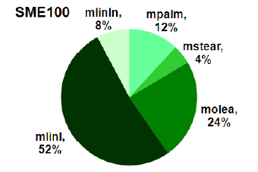

شکل 1: ترکیب سوخت بیودیزل سویا [35]

از آنجایی که سوخت بیودیزل دارای ارزش حرارتی پایین می باشد بنابراین استفاده ی درصدی از این سوخت با سوخت دیزل مورد توجه محققان است و بهترین ترکیب ، 20 درصد بیودیزل است [37] .

در این کار نیز از ترکیب20 درصدی سوخت بیودیزل با دیزل استفاده شده است که ترکیب آن در جدول2 ارائه شده است.

جدول2:ترکیب سوخت بیودیزل20 درصد [38]

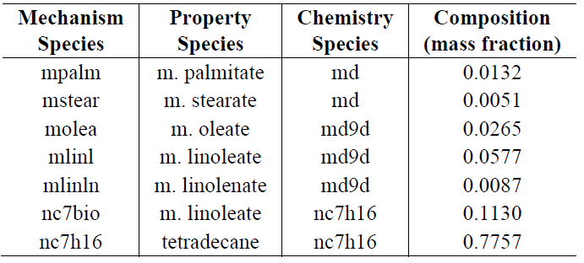

مکانیزم شیمیایی و مدل های آلایندگی

در کار حاضر از مکانیزم شیمیایی کاهش یافته که توسط براکورا و ریتز[13] [35] به دست آمده ، استفاده شده است. این مکانیزم شامل ۶۹ گونه و ۱۹۲ واکنش می باشد که می تواند برای گستره وسیعی از سوخت های بیودیزل و ترکیب‌های آن در شرایط LTC به کار برده شود.  در این مکانیزم سوخت هپتان نرمال به دلیل نزدیکی عدد ستانی اش با سوخت دیزل، جایگزین سوخت دیزل شده است. برای پیش بینی آلایندهNOx چهار گونهNO،NO2 ،N و N2O به همراه 12 واکنش ازGRI-MECH [39, 40]در مکانیزم شیمیایی لحاظ گردیده است. این مکانیزم شامل واکنش های NOx حرارتی و هم چنین واکنش هایی برایNO2 و N2O می باشد. برای پیش بینی آلایندهSOOT نیز از گونه C2H2 به عنوان نماینده [41] SOOT استفاده شده است و این آلاینده به صورت کیفی بررسی شده است. شبیه سازی ها در یک خوشه کامپیوتری با پردازنده ی 4 هسته ای intel corei7-4710HQ.2.5GHZ و حافظه داخلی GB8 انجام شده است. متوسط زمان شبیه سازی برای هر مورد تقریبا 6 ساعت است.

مشخصات موتور و تجهیزات آزمایشگاهی

موتور شبیه سازی شده در این مطالعه نوع تک سیلندری از موتور1.9L GM چهار سیلندره است که مشخصات آن در جدول3 آورده شده است [41] . شکل2طرحواره تجهیزات آزمایشگاهی موتور مورد نظر را نشان می دهد [42]. موتور1.9L GM دارای سیستم پاشش ریل مشترک است که از یک پمپ BOCSH CP3.3 برای ایجاد فشار ریل سوخت استفاده می کند، یک توربو شارژر با هندسه متغیر(( VGT و فعال کننده ی SWIRL متغیر میباشد. برای اندازه گیری فشار داخل سیلندر از ترانسدیوسر پیزو الکتریک مدل KISTLER 6125Bاستفاده شده است که دارای گام اندازه گیری یک دهم زاویه میل لنگ((CAD می باشد. گازهای خروجیCO،CO2 وO2 با استفاده از دستگاه اندازه گیرنده کالیفرنیا مدل 300 اندازه‌گیری شده اند و برای اندازه گیری NOxوHC به ترتیب از مدلHCLD-400و300S-HFID استفاده شده است [41]. در این مقاله برای شبیه سازی موتور دیزل و بیودیزل PCCI از داده‌های تجربی به کار رفته در مقاله [35] استفاده شده است. این داده ها از آزمایش های موتور انجام شده توسط اوپد[14] و همکارانش [41] و تران[15] [43] در مرکز تحقیقات موتور دانشگاه ویسکانسین مدیسن[16] به دست آمده اند. در این تحقیقات برای ایجاد حالت PCCI از پاشش تک مرحله ای زودهنگام برای ایجاد مخلوط همگن و از O2 ورودی با غلظت نه و نیم درصد(~67 EGR% (برای کاهش دمای داخل سیلندر استفاده شده است. این شرایط کارکردی دقیقاً همان شرایطی است که کوجی[17] و همکارانش [44, 45] در بررسی آلاینده ها و عملکرد این موتور به کار برده اند. در این مقاله نیز برای صحت سنجی احتراق مدل از همین شرایط کارکردی استفاده شده است که در جدول 4 نشان داده شده است.

جدول3:مشخصات موتور [41]

|  |  |
| --- | --- |
| جنرال موتورز | شرکت سازنده |
| GM1.9L | نوع موتور |
| 4/90 - 82 | قطر سیلندر-کورس پیستون(mm) |
| امگا | شکل محفظه احتراق |
| توربوشارژر | تنفس |
| 6/16 | نسبت تراکم |
| 5/145 | طول دسته شاتون(mm) |
| 132- | زمان بسته شدن سوپاپ ورودی |
| 112 | زمان باز شدن سوپاپ خروجی |
| 2 | نرخswirl |
| 474/0 | حجم جا به جایی(lit) |

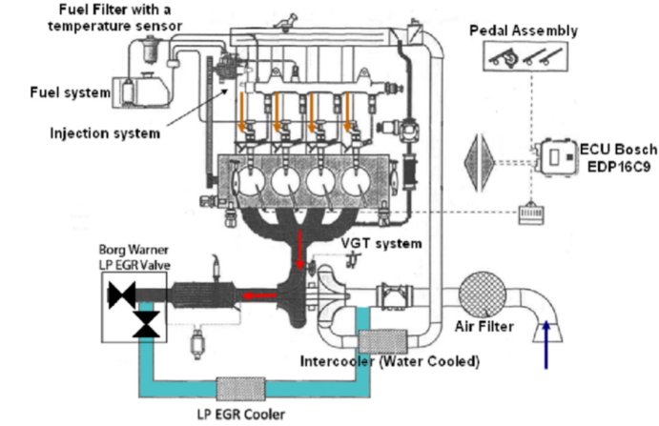

[41]شکل2:طرحواره آزمایشگاهی موتورGM1.9L

جدول4شرایط کارکردی موتور برای موارد دما پایین [38]

|  |  |  |
| --- | --- | --- |
| پارامتر ها | B0 | B20 |
| سرعت موتور(rpm) | 2000 | 2000 |
| IMEP (bar) | 5/5 | 5/5 |
| مقدار سوخت تزریقی  (mg/inj) | 05/13 | 06/14 |
| نسبت swirl | 2/2 | 2/2 |
| دوره پاشش – زمان پاشش  (CAD – CAD BTDC) | (22/9)-(22-) | (65/9)-(22-) |
| EGR (%) | 67 | 67 |
| دمای سیلندردر IVC(K) | 360 | 360 |
| فشار سیلندردرIVC (bar) | 94/1 | 94/1 |
| فشار پاشش سوخت (bar) | 860 | 860 |

شبکه بندی محفظه احتراق

برای این کار یک هندسه ۳۶۰ درجه محفظه احتراق موتور PCCI با ساختار شبکه بندی کارتزین در نظر گرفته شده است که در شکل3 مشاهده می شود. اندازه شبکه[18] می تواند بر اساس ویژگی مقیاس پذیری در کانورج که باعث تنظیم اندازه شبکه بر اساس اندازه شبکه مبنا می‌شود تغییر کند. همچنین می‌توان اصلاحاتی را در شبکه به صورت ثابت و وابسته به زمان در هر زمان و مکانی که لازم باشد ایجاد کرد که به نام شبکه تعبیه شده[19] شناخته می شود و در نهایت می توان از شبکه محاسباتی تطبیقی[20] به طور خودکار بر اساس تغییرات در گرادیان میدان هایی نظیر دما و سرعت برای اصلاحات شبکه در نقاط بحرانی دامنه استفاده کرد. در طی مراحل اسپری و احتراق، شبکه بندی با دقت بالا نیاز است تا این مراحل به درستی شبیه سازی شوند اما در مراحل تراکم و انبساط، شبکه بندی بادقت پایین هم می تواند کافی باشد. بنابراین شبکه بندی در مراحل تراکم و انبساط می‌تواند درشت تر باشد و این درشتی در مراحل اسپری و احتراق نیاز به اصلاح دارد تا دقت و صحت شبیه سازی را افزایش دهد.

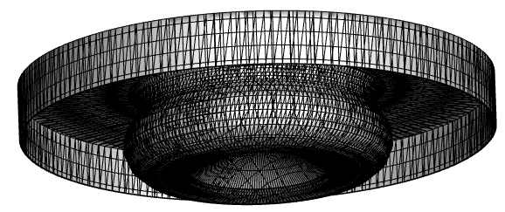

شکل 3:شبکه محاسباتی موتورGM1.9L

با این توصیف درکار حاضر اندازه ی مبنای شبکه ها ۵ میلی متر در نظر گرفته شده است. از شبکه بندی محاسباتی تطبیقی برمبنای گرادیان دما در مدت زمان 1 درجه قبل از نقطه پاشش تا۱۰ درجه بعد ازنقطه مرگ بالا استفاده شده است. شبکه بندی ثابت نیز برای دو قسمت پیستون و سرسیلندر در مدت زمان 1 درجه قبل از زمان آغاز پاشش تا ۱۱۲درجه بعد ازنقطه مرگ بالا در نظر گرفته شده است.

صحت سنجی مدل

جهت صحه گذاری بر نتایج حاصل از شبیه سازی 2 نمونه با شرایط ذکر شده در جدول 4 در نظر گرفته شده است. یک نمونه برای شبیه سازی با سوخت دیزل(B0) و یک نمونه با سوخت ترکیبی 20 درصد بیودیزل و80 درصد دیزل(B20) می باشد. تمامی نمونه های شبیه سازی شده از نقطه ی بسته شدن سوپاپ ورودی[21] تا باز شدن سوپاپ خروجی[22] می باشند.

شکل 4 صحت سنجی نتایج فشار داخل سیلندر و نرخ آزادسازی گرما را با نتایج تجربی نشان می دهد .

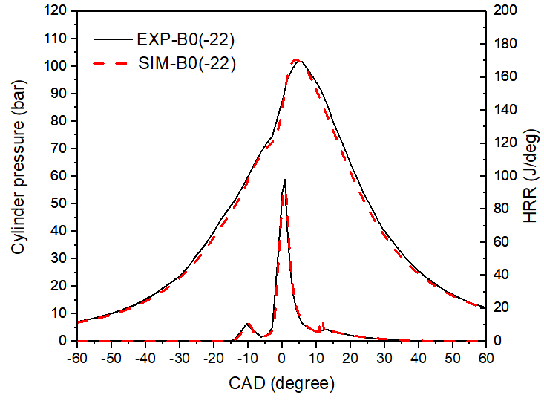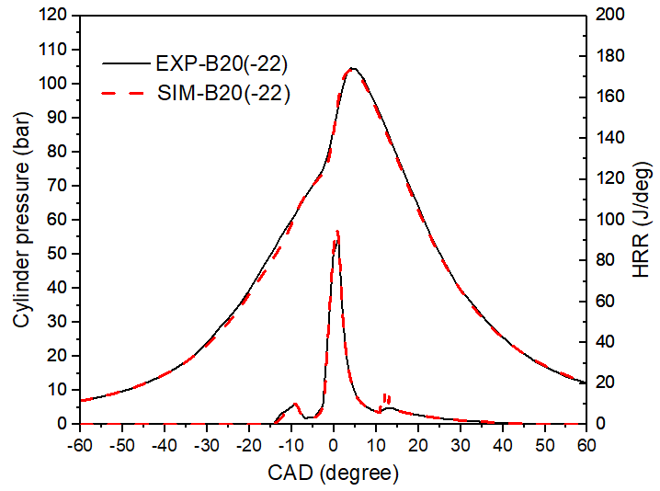

شکل4: صحت سنجی نتایج فشار داخل سیلندر با نتایج تجربی

همان طور که از شکل ها مشخص است در حالت های مختلف توافق خوبی بین نتایج شبیه سازی و تجربی فشار داخل سیلندر وجود دارد.

جدول 5 مقادیر به دست آمده برای آلاینده ها را با استفاده از روش تجربی و با استفاده از مدل برای نمونه های مورد نظر نشان می دهند.

جدول 5: مقایسه آلاینده های حاصل از شبیه سازی با داده های تجربی

|  |  |  |  |  |  |  |
| --- | --- | --- | --- | --- | --- | --- |
| نمونه | NOx (g/kg-fuel) HC (g/kg-fuel) CO (g/kg-fuel) | | | | | |
| Sim. | Exp. | Sim. | Exp. | Sim. | Exp. |
| B0 | 119 100 | | 10 4.5 | | 046/0 13/0 | |
| B20 | 80 70 | | 5/5 8 | | 08/0 17/0 | |

مقایسه آلاینده های مربوط به شبیه سازی با مقادیر آلاینده های حاصل از آزمایش تجربی نشان میدهد که بیشترین اختلاف مربوط به آلاینده ی NOx می باشد و مدل CFD به کار رفته این آلاینده را کمتر از مقدار تجربی پیش بینی می کند اگرچه در حالت کلی مقدار این آلاینده در احتراق PCCI بسیار ناچیز می باشد و اهمیت کمتری دارد.

مقایسه ی آلاینده های CO و HC حاصل از شبیه سازی و داده های تجربی نشان می دهد که مکانیزم شیمیایی به کار رفته توانایی خوبی در پیش بینی مناسب این آلاینده ها دارد. اختلاف میان مقادیر آلاینده های HC و CO شبیه سازی با مقادیر تجربی عمدتا ناشی از مکانیزم کاهش یافته می باشد که استفاده از مکانیزم گسترده این اختلاف را بمراتب کمتر می کند، ولی با توجه به ملاحظات مربوط به هزینه و زمان شبیه سازی با مکانیزم های گسترده، استفاده از مکانیزم های کاهش یافته اجتناب ناپذیر می باشد.

**بحث بر روی نتایج**

بحث بر روی نتایج به دو بخش تقسیم می شود در بخش اول تاثیر تغییر زمان پاشش بر عملکرد و آلاینده های احتراقPCCI برای سوخت B20 بررسی می شود که در این بررسی تغییرات زمان پاشش ازaTDC 38- تاaTDC 18- می باشد در بخش دوم تاثیر تغییر زمان پاشش بر مسیر انجام واکنش ها برای دو سوخت B0 و B20 بررسی می شود.

تاثیر زمان پاشش بر عملکرد و آلاینده ها

شکل های 5 و 6 تاثیر زمان پاشش را بر فشار داخل محفظه احتراق و نرخ آزادسازی گرما نشان می دهد. مشاهده می شود که بیشترین فشار سیلندر در زمان پاشش -38aTDC ایجاد شده است و با به تاخیر انداختن زمان پاشش، بیشینه فشار داخل سیلندر کاهش می یابد به طوری که در زمان پاشش aTDC18- به کمترین مقدار خود می رسد. از نمودار نرخ آزاد سازی گرما نیز این نتیجه حاصل می‌شود که با پیش انداختن زمان پاشش از aTDC 22- تا aTDC 38- ، دوره آزادسازی گرما که نشانگر مدت زمان احتراق می باشد، کاهش و بیشینه آن افزایش می یابد در حالی که با به تاخیر انداختن زمان پاشش ازaTDC 22- تا aTDC 18- نرخ آزادسازی گرما کاهش می یابد. شکل های7 و 8 نشان دهنده گرمای آزاد شده تجمعی و دمای متوسط داخل محفظه احتراق برای جاروب زمان های پاشش مختلف می باشد. این نمودارها نشان می دهند که با پیش انداختن زمان پاشش هم مقدار کل گرمای آزاد شده و هم دمای داخل سیلندر افزایش می یابد و این برای حالت به تاخیر انداختن زمان پاشش روندی عکس دارد. اگر زمان تاخیر در اشتعال، مدت زمان بین شروع پاشش سوخت و شروع احتراق در نظر گرفته شود، از شکل9 نتیجه می شود که هرچه سوخت زودتر پاشیده شود مدت زمان تاخیر در اشتعال افزایش می‌یابد. با افزایش زمان تاخیر در اشتعال فرصت بیشتری برای اختلاط بهتر سوخت و هوا فراهم شده و در نتیجه سوخت بیشتری در مرحله پیش آمیخته احتراق می سوزد [46] و به این دلیل بیشینه فشار داخل محفظه احتراق و نرخ آزادسازی گرما افزایش می یابد و با توجه به سوختن بهتر سوخت مقدار گرمای آزاد شده تجمعی افزایش یافته و دمای داخل سیلندر نیز افزایش می یابد. به تاخیر انداختن زمان پاشش با اینکه باعث کاهش زمان تاخیر در اشتعال میشود ولی این زمان تاخیر در اشتغال به قدری طولانی است که موجب انتقال فاز احتراق به بعد از نقطه مرگ بالا شده و باعث می‌شود احتراق در کورس انبساط اتفاق بیفتد. همزمانی شروع احتراق با افزایش حجم داخل محفظه احتراق در کورس انبساط، موجب بد سوزی سوخت در داخل محفظه احتراق می شود در نتیجه فشار داخل سیلندر و نرخ آزاد سازی گرما کاهش می یابد. بد سوزی شعله همچنین باعث می شود گرمای آزاد شده تجمعی و به تبع آن دمای داخل سیلندر نیز کاهش یابد.

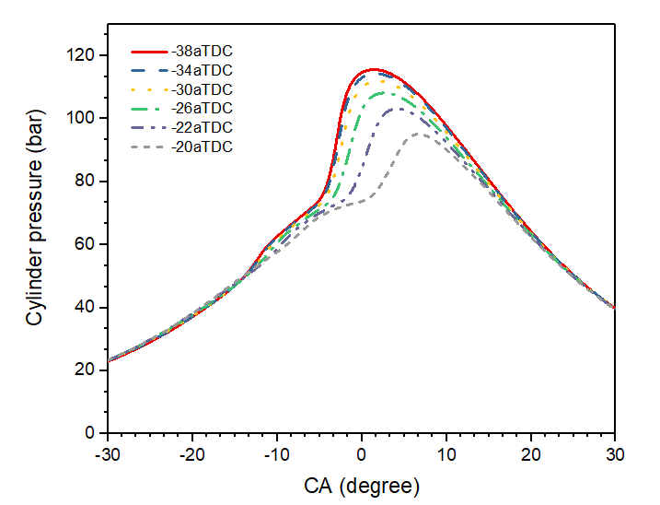

شکل5:نمودار فشار داخل سیلندر در زمان های پاشش مختلف

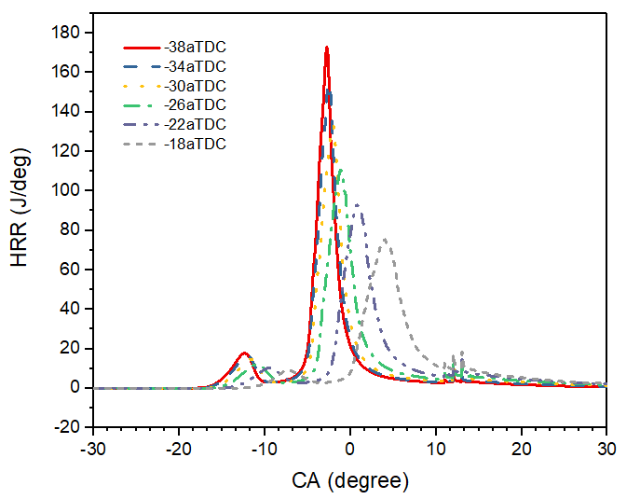

شکل6:نمودار نرخ آزاد سازی گرما داخل سیلندر در زمان های پاشش مختلف

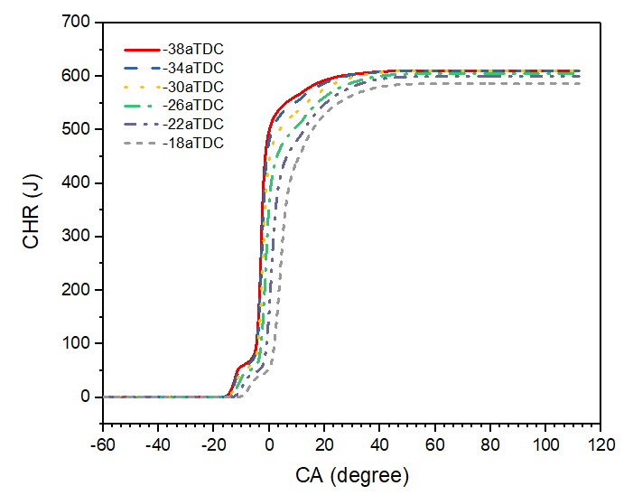

شکل7:نمودار گرمای آزاد شده تجمعی در زمان های پاشش مختلف

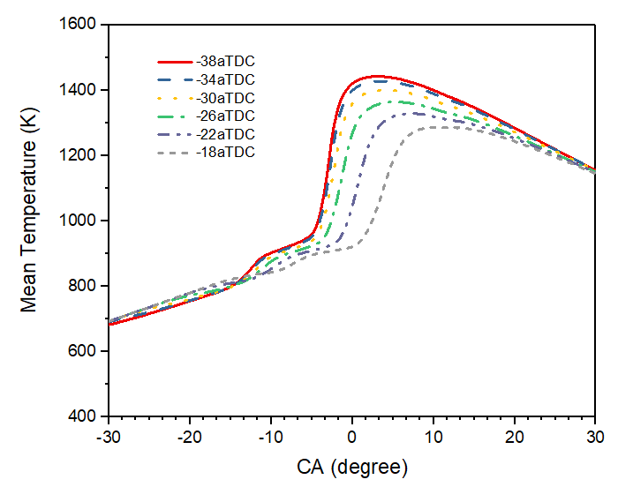

شکل8:نمودار دمای متوسط داخل سیلندر در زمان های پاشش مختلف

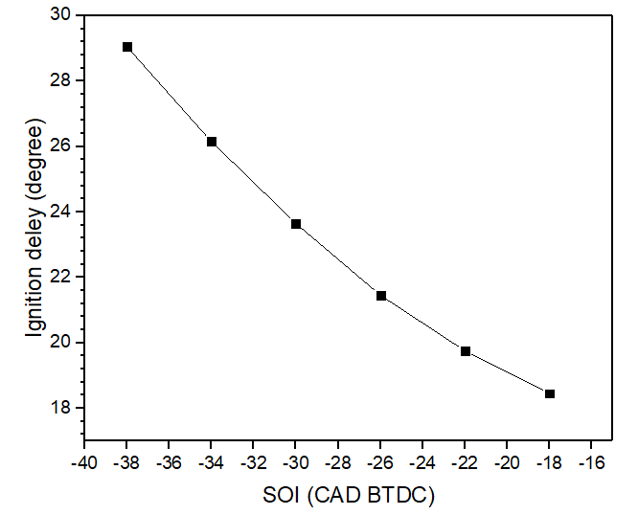

شکل9:زمان تاخیر در اشتعال در زمان های پاشش مختلف

شکل10فشار موثر متوسط اندیکاتوری را در زمان های پاشش مختلف نشان می دهد. مشاهده می‌شود که با به تاخیر انداختن زمان پاشش فشار موثر متوسط اندیکاتوری به دلیل کاهش حرارت تجمعی آزاد شده و کاهش بیشینه منحنی فشارکاهش می یابد.

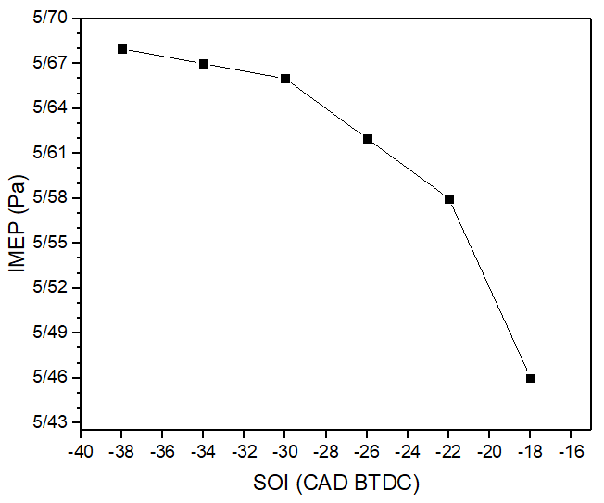

شکل10:نمودار فشار متوسط اندیکاتوری در زمان های پاشش مختلف

شکل11 تاثیر زمان پاشش سوخت را بر آلاینده های HC ، CO و NOx خروجی ازموتور نشان می دهد. همان طور که از شکل مشخص است با پیش انداختن پاشش سوخت آلاینده های HC و COخروجی از موتور کاهش یافته وآلاینده NOx افزایش می یابد. همانگونه که درشکل های پیشین نشان داده شد با پیش انداختن زمان پاشش سوخت، دمای محفظه احتراق افزایش یافته و همین امر سبب تولید NOx بیشتر و اکسید شدن بیشتر آلاینده های HC و CO و در نتیجه کاهش این آلاینده ها می گردد.

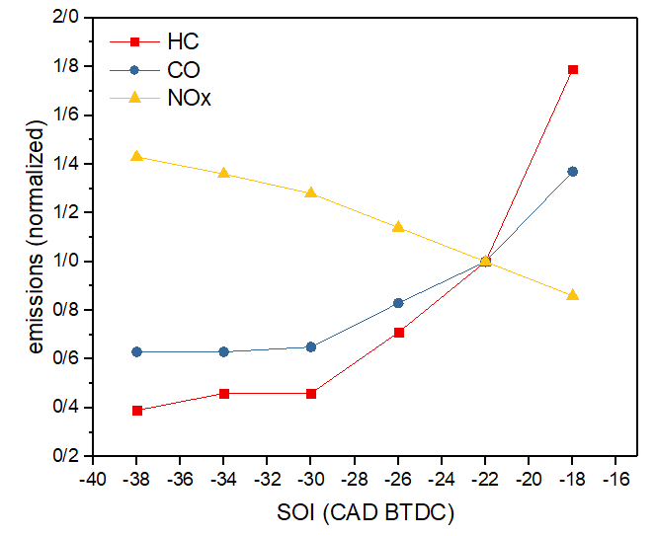

شکل11: روند تغییر آلاینده ها در زمان های پاشش مختلف

تاثیر زمان پاشش بر مسیر انجام واکنش ها

برای بررسی تاثیر زمان پاشش بر مسیر انجام واکنش ها دو زمان پاششaTDC 22- وaTDC 38- را برای هرکدام از سوخت های B0 و B20 در نظر گرفته شده است که کلا شامل 4 مورد می شود. برای بررسی مسیر انجام واکنش ها از مقادیر دما، فشار و ترکیب داخل محفظه احتراق استفاده شد و سپس با توجه به نرخ پیشرفت واکنش ها، 20 واکنش اول در هر گام زمانی ثبت شدند و در نهایت با حذف واکنش های تکراری در هر گام کل واکنش های مهمی که در پیشبرد احتراق دخیل بودند شناسایی شدند. گام های زمانی از لحظه پاشش سوخت تا زمان پایان احتراق که منطبق بر نقطه CA90 می باشد در نظر گرفته شدند. جهت محاسبه نرخ پیشرفت واکنش ها در هر گام زمانی، داده‌های مربوط به فشار، دما و مقدار جرمی گونه های داخل محفظه احتراق توسط یک کد فرترن بازخوانی شده و با استفاده از زیر برنامه های کمکین، نرخ پیشرفت واکنش ها محاسبه شده است. جداول 6 و 7 به ترتیب مهمترین واکنش های مربوط به سوخت B0 در دو زمان پاششaTDC 22- وaTDC 38- را نشان می دهند. همانطور که از این جداول مشخص است وقتی زمان پاشش زودتر انجام می شود واکنش های ,c2h3+oh=c2h2+h2o ,c2h4+h=c2h3+h2 c2h3+m=c2h2+h+m c2h4+oh=c2h3+h2o, c2h3cho+ch3=c2h3+co+ch4 ch3oco=ch3+co2, از مسیر واکنش های احتراقی حذف می شوند. این واکنش ها در جدول 6 با کادر قرمز رنگ مشخص شده اند. جداول 8 و 9 به ترتیب مهمترین واکنش های مربوط به سوخت B20 در دو زمان پاششaTDC 22- وaTDC 38- را نشان می دهند. مشاهده می شود که وقتی سوخت زودتر انجام می شود واکنش های ,c6h12-1=c3h5+c3h7 ch2cho+h=ch3+hco

,c2h3+m=c2h2+h+m ch3oco=ch3o+co از مسیر واکنش های مهم که برای زمان پاششaTDC 22- بودن حذف می شوند و واکنش های ,md+oh=md6j+h2o ,co+oh=co2+h , md6j+h=md c2h4+h=c2h3+h2

,md6ooh8j+o2=mdket68+oh ch2o+o2=hco+ho2 برای احتراق با زمان پاششaTDC 38- افزوده می شود.

جدول6: واکنش های مهم برای سوخت (aTDC 22-)B0

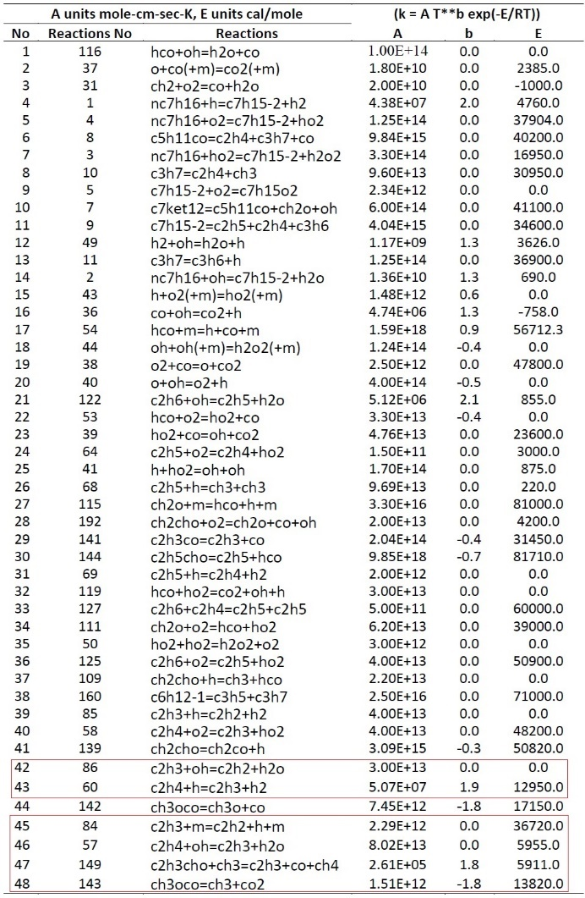

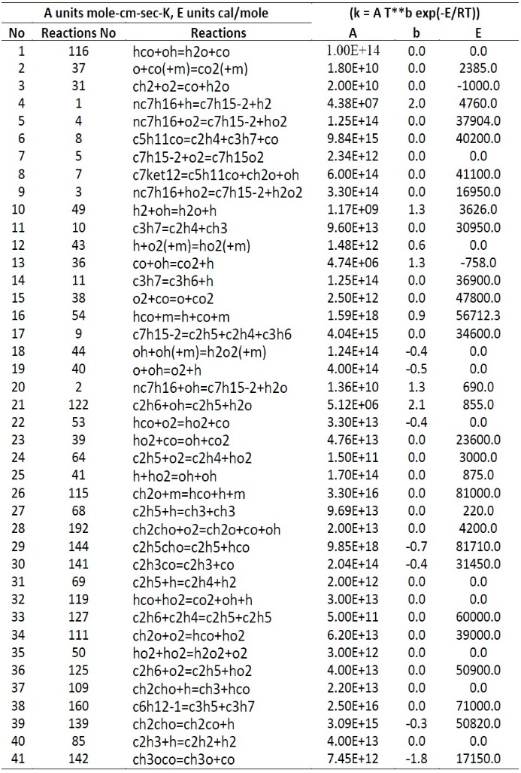 جدول7: واکنش های مهم برای سوخت (aTDC 38-)B0

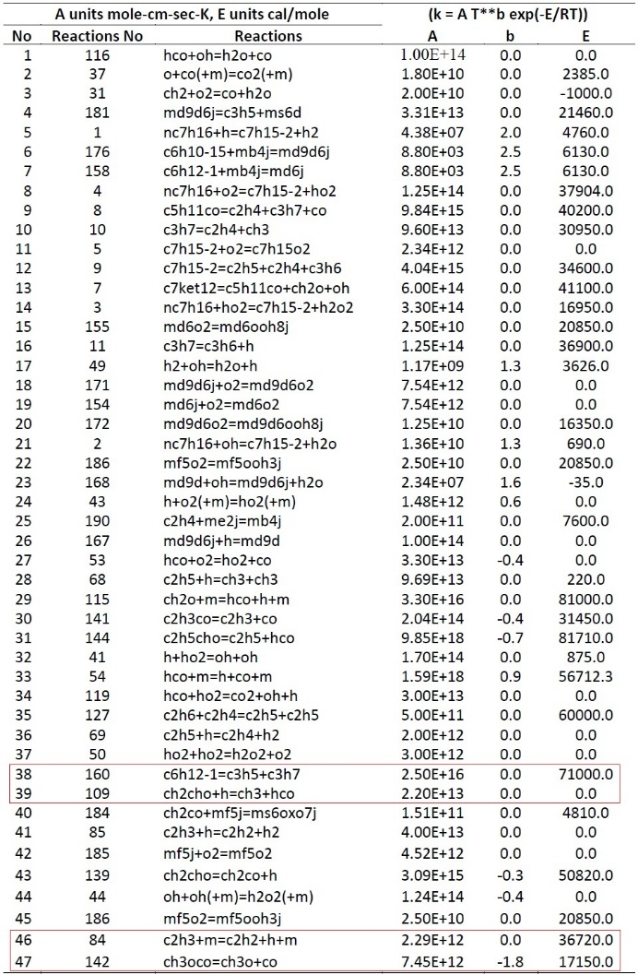جدول8: واکنش های مهم برای سوخت (aTDC 22-)B20

جدول9: واکنش های مهم برای سوخت (aTDC 38-)B20

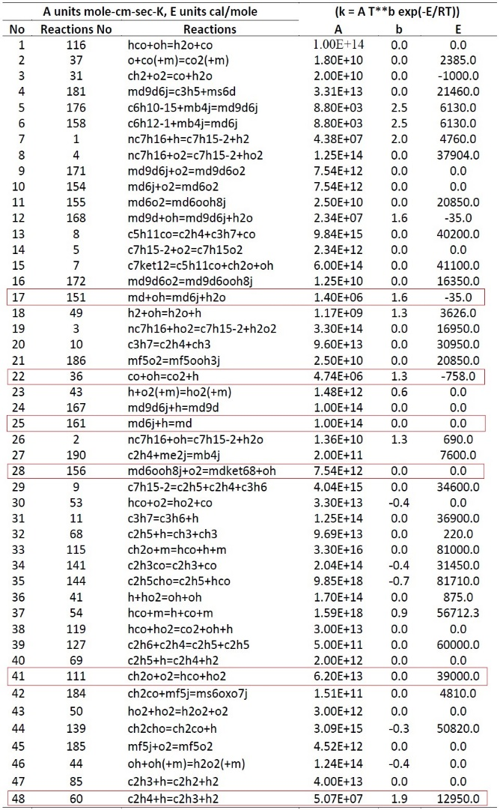

**نتیجه گیری**

با به تاخیر انداختن زمان پاشش فشار موثر متوسط کاهش می‌یابد و آلاینده های HC وCO افزایش و آلاینده NOx کاهش می‌یابند. با به تاخیر انداختن زمان پاشش فرصت برای اختلاط سوخت و هوا کم شده در نتیجه سوخت کمتری در مرحله احتراق بصورت پیش آمیخته می‌سوزد و دمای داخل سیلندر کاهش می یابد که منجر به کاهش فشار موثر متوسط می شود. کاهش دما همچنین باعث افزایش آلاینده‌های HC وCO می‌شود و آلاینده NOx راکاهش می دهد. نتایج بررسی مسیر انجام واکنش های برای هر دو سوخت B0 و B20 نشان میدهد که با تغییر زمان پاشش واکنش های مهم احتراقی دچار تغییر می شوند.

**فهرست علایم**

|  |  |
| --- | --- |
| aTDC | بعد از نقطه مرگ بالا |
| bTDC | قبل از نقطه مرگ بالا |
| CI | اشتعال تراکمی |
| CFD | دینامیک سیالات محاسباتی |
| CHR | حرارت آزاد شده تجمعی |
| CO | کربن مونواکسید |
| CO2 | کربن دی اکسید |
| CAD | درجه چرخش میل لنگ |
| EGR | بازخورانی گاز های اگزوز |
| EVO | لحظه بسته شدن دریچه خروجی |
| HCCI | اشتعال تراکمی مخلوط همگن |
| HRR | نرخ آزادسازی حرارت |
| HC | هیدروکربن های نسوخته |
| IVC | لحظه بسته شدن دریچه ورودی |
| HCCI | اشتعال تراکمی مخلوط همگن |
| DI | تاخیر در اشتعال |
| LTC | احتراق دما پایین |
| NOx | اکسیدهای نیتروژن |
| PCCI | اشتعال تراکمی مخلوط پیش آمیخته |
| RCCI | اشتعال تراکمی کنترل واکنشی |

**منابع و مراجع**

|  |  |
| --- | --- |
| [1] | V. M. M. H. K. M. S. H. A. M. e. a. Imtenan S, "Impact of low temperature combustion attaining strategies on diesel engine emissions for diesel and biodiesels: A review," *Energy Conversion and Management,* vol. 80, no. 3, pp. 29-56, 2014. |
| [2] | S. P. Awate, S. B. Bhangare and D. S. Deore, "Homogeneous Charge Compression Ignition Engines," *IJETT,* vol. 1, no. 1, pp. 129-134, 2014. |
| [3] | E. Neshat and R. K Saray, "Development of a new multi zone model for prediction of HCCI (homogenous charge compression ignition) engine combustion, performance and emission characteristics," *Energy,* vol. 73, pp. 325-339, 2014. |
| [4] | M. Christensen , A. Hultqvist and B. Johansson , "Demonstrating the multi-fuel capability of a homogeneous charge compression ignition engine with variable compression ratio," *SAE 1999-01-3679,* 1999. |
| [5] | D. Law , D. Kemp , J. Allen and G. e. a. Kirkpatrick , "Controlled combustion in an IC engine with a fully variable valve train," *SAE 2001-01-0251,* 2001. |
| [6] | D. Flowers , S. Aceves , J. Martinez-Frias , R. Smith , M. Au , J. Girard and et al, "Operation of a four-cylinder 1.9 L propane fueled homogeneous charge compression ignition engine: basic operating characteristics and cylinder-to-cylinder effects," *SAE 2001-01-1895,* 2001. |
| [7] | H. Machrafi and S. Cavadiasa , "An experimental and numerical analysis of the influence of the inlet temperature, equivalence ratio and compression ratio on the HCCI auto-ignition process of Primary Reference Fuels in an engine," *Fuel Process Technol ,* vol. 89, p. 1218–26, 2008. |
| [8] | D. Ganesh and G. Nagarajan , "Homogeneous charge compression ignition (HCCI) combustion of diesel fuel with external mixture formation," *Energy,* vol. 35, p. 148–57, 2010. |
| [9] | O. Jan-Ola , Per Tunestal, Jonas Ulfvik and Bengt Johansson, "The effect of cooled EGR on emissions and performance of a turbocharged HCCI engine," *SAE 2003-01-0743,* 2003. |
| [10] | S. Sato and N. Iida , "Analysis of DME homogeneous charge compression ignition combustion," *SAE technical paper 2003-01-1825,* 2003. |
| [11] | M. Konno and Z. Chen , "Ignition mechanisms of HCCI combustion process fueled with methane/DME composite fuel," *SAE 2005-01-0182,* 2005. |
| [12] | R. E. L. C. S. B. A. B. Boot M, "Spray impingement in the early direct injection premixed charge compression ignition regime," *SAE technical paper 2010–01-1501,* 2010. |
| [13] | A. D. B. S. Han M, "Sources of hydrocarbon emissions from low-temperature premixed compression ignition combustion from a common rail direct injection diesel engine," *Combust Sci Technol,* vol. 18, no. 1, pp. 496-517, 2009. |
| [14] | M. Boot, C. Luijten, L. Somers, U. Eguz, D. Erp and A. Albrecht, "Uncooled EGR as a means of limiting wall-wetting under early direct injection conditions," *SAE technical paper ,* 2009. |
| [15] | C. Cinar , C. Özer , F. Sahin and H. S. Yuces, "Effects of premixed diethyl ether (DEE) on combustion and exhaust emissions in a HCCI-DI diesel engine," *Applied Thermal Engineering,* vol. 30, pp. 360-65, 2009. |
| [16] | W. Colban and P. Miles , "Effect of intake pressure on performance and emissions in an automotive diesel engine operating in low temperature combustion regimes," *SAE paper ,* 2007-01-4063; 2007. |
| [17] | S. Pandey, S. Bhurat and V. Chintala, "Combustion and emissions behaviour assessment of a partially premixed charge compression ignition (PCCI) engine with diesel and fumigatedethanol," *Energy Procedia,* vol. 160, pp. 590-96, 2019. |
| [18] | K. Kitano, R. Nishiumi, Y. Tsukasaki, T. Tanaka and M. Morinaga, "Effects of fuel properties on pre-mixed charge compression ignition combustion in a direct injection diesel engine," *SAE Technical Paper,* 2003-01-1815;2003. |
| [19] | M. Han, "The effects of synthetically designed diesel fuel properties-cetane number,aromatic content, distillation temperature, on low-temperature diesel combustion," *Fuel,* vol. 109, no. 51, pp. 2-9, 2013. |
| [20] | M. Jia, M. Xie, T. Wang and Z. Peng, "The effect of injection timing and intake valve close timing on performance and emissions of diesel PCCI engine with a full engine cycle CFD simulation," *Appl Energy,* vol. 88, no. 9, pp. 2967-75, 2011. |
| [21] | M. Jia, Y. Li, M. Xie, T. Wang, H. Wang and R. Reitz, "The potential of high-load extension by using late intake valve closing for a diesel premixed charge compression ignition (PCCI) engine," *Energy Proceedia,* vol. 66, no. 3, pp. 3-6, 2015. |
| [22] | A. Bhave, H. Su, M. Kraft and R. M. Mcdavid, "Influence of Injection Timing and Piston Bowl geometry on PCCI Combustion and Emissions," *SAE International journal of Engines,* vol. 2, pp. 1-13, 2009. |
| [23] | K. Richards , P. Senecal and E. Pomraning , "CONVERGE (Version 2.3) manual.Convergent Science, Inc," *2016.* |
| [24] | z. Han and R. Reitz, "Turbulence Modeling of Internal Combustion Engines Using RNG κ-ε Models," *Combustion Science and Technology,* vol. 106, no. 6, pp. 267-295, 1995. |
| [25] | R. Reitz and R. Diwakar, "Structure of High-Pressure Fuel Sprays," *SAE Paper No. 870598,* 1987. |
| [26] | A. Liu and et al, "Modeling the Effects of Drop Drag and Breakup on Fuel Sprays," *SAE paper 930072,* 1993. |
| [27] | D. Schmidt and C. Rutland, "A New Droplet Collision Algorithm," *Journal of Computational Physics,* vol. 164, no. 1, pp. 62-80, 2000. |
| [28] | S. Post and J. Abraham, " Modeling the Outcome of Drop-Drop Collisions in diesel Sprays," *International Journal of Multiphase Flow,* vol. 28, no. 6, pp. 997-1019, 2002. |
| [29] | P. O'Rourke, "Collective Drop Effects on Vaporizing Liquid Sprays," (No. LA-9069-T) Los Alamos National Lab, N. Mex., USA, 1981. |
| [30] | D. Gonzalez and et al, "Modeling diesel Engine Spray Vaporization and Combustion," *SAE Transactions,* vol. 101, no. 3, pp. 1064-1076, 1992. |
| [31] | A. Amsden, P. O’Rourke and T. Butler, "KIVA-II: A Computer Program for Chemically Reactive Flows with Sprays," Los Alamos National Laboratory Technical Report LA-11560, MS, 1989. |
| [32] | J. Beale and R. Reitz, "Modeling Spray Atomization with the Kelvin-Helmholtz/Rayleigh-Taylor Hybrid Model," *Atomization and Sprays,* vol. 9, no. 6, pp. 623-650, 1999. |
| [33] | P. Senecal and et al, " Multi-Dimensional Modeling of Direct-Injection diesel Spray Liquid Length and Flame Lift-off Length Using CFD and Parallel Detailed Chemistry," *SAE technical paper 2003-01-1043,* 2003. |
| [34] | Z. Han and R. Reitz, "A Temperature Wall Function Formulation for Variable Density Turbulence Flow with Application to Engine Convective Heat Transfer Modeling," *International Journal of Heat and Mass Transfer,* vol. 40, no. 3, pp. 613-625, 1997. |
| [35] | J. Brakora and R. Reitz , "A comprehensive combustion model for biodiesel-fueled engine simulations.," *SAE paper 2013-01-1099,* 2013. |
| [36] | R. Opat , Y. Ra , M. Gonzalez, R. Krieger , R. Reitz , D. Foster and et al, "Investigation of mixing and temperature effects on HC/CO emissions for highly dilute low temperature combustion in a light duty diesel engine," *SAE paper ,* 2007-01-0193; 2007. |
| [37] | V. R. ,. S. S. R. Prabhakara Rao Ganji, "Computational optimization of biodiesel combustion using response surface methodology," *Department of Mechanical Engineering, NIT Warangal, Telangana, India.* |
| [38] | R. R. Brakora J, "A comprehensive combustion model for biodiesel-fueled engine simulations," *SAE paper 2013-01-1099,* 2013. |
| [39] | "Gas Research Institute. "GRI-Mech, v3.0" Available: www.me.berkeley.edu/gri-mech/". |
| [40] | S. Kong, Y. Sun and R. Reitz, "Modeling Diesel Spray Flame Lift-Off, Sooting Tendency and NOx Emissions using Detailed Chemistry with Phenomenological Soot Model," *ASME,* 20005. |
| [41] | R. Y. G. M. K. R. R. R. F. D. e. a. Opat R, "Investigation of mixing and temperature effects on HC/CO emissions for highly dilute low temperature combustion in a light duty diesel engine," *SAE paper 2007-01-0193,* 2007. |
| [42] | J. Burton , R. D. Williams , W. Glewen , M. Andrie , R. Krieger and D. Foster , "Investigation of transient emissions and mixed mode combustion for a light duty diesel engine," *SAE paper No. 2009-01-1347,* 2009. |
| [43] | H. Tran, "Investigation of Fuel Property and Biodiesel Effects in a Highly Dilute Low Temperature Combustion Regime with a Light-Duty Diesel Engine, M.S. Thesis,," *University of Wisconsin, Madison,* 2010. |
| [44] | C. P. R. Y. K. R. A. M. F. D. E. S. R. M. a. D. R. Koci, "Multiple-Event Fuel Injection Investigations in a Highly-Dilute Diesel Low Temperature Combustion Regime," *SAE, 2009-01-0925,* 2009. |
| [45] | C. P. Koci, Y. Ra, R. Krieger, M. Andrie, D. E. Foster, R. M. Siewert, R. P. Durrett, I. Ekoto and P. P. Miles, "Detailed Unburned Hydrocarbon Investigations in a Highly-Dilute Diesel Low Temperature Combustion Regime," *SAE, 2009-01-0928 ,* 2009. |
| [46] | R. Kiplimo , E. Tomita , N. Kawahara and S. Yokobe , "Effects of spray impingement, injection parameters, and EGR on the combustion and emission characteristics of a PCCI diesel engine," *Applied Thermal Engineering,* vol. 37, no. 1, pp. 65-75, 2012. |

1. Low Temperature Combustion
2. Homogeneous Charge Compression Ignition
3. Premixed Charge Compression Ignition
4. Reactivity Controlled Compression Ignition
5. Partially Premixed Compression Ignition
6. High Temperature Combustion
7. 3D/CFD
8. Amit
9. CONVERGE CFD
10. methyl palmitate, methyl stearate, methyl oleate, methyl linoleate, methyl linolenate
11. Brakora
12. Acentric factor
13. Brakora J, Reitz RD
14. Opt
15. Tran
16. University of Wisconsin
17. Koci
18. Grid
19. Fixed embedding
20. Adaptive mesh refinement (AMR)
21. IVC
22. EVO